营运部发〔2020〕048号 签发人:李坚
关于消毒用品的陈列通知
消毒用品目前所有门店都已到货，需各门店按要求做陈列展示，更好的达成销售。
- 陈列商品：84消毒液、聚维酮碘溶液、酒精、免洗洗手液
- 陈列时间：陈列结束时间另行通知
三、爆炸卡插在对应商品处。爆炸卡填写内容
免洗洗手液60/75ml【小身材，好携带】
免洗洗手液500ml【家庭常备，聚划算】
84消毒液【家庭、办公区域消毒、万能帮手】
聚维酮碘溶液【皮肤、家居、地板消毒】
四、陈列的位置
- 背架
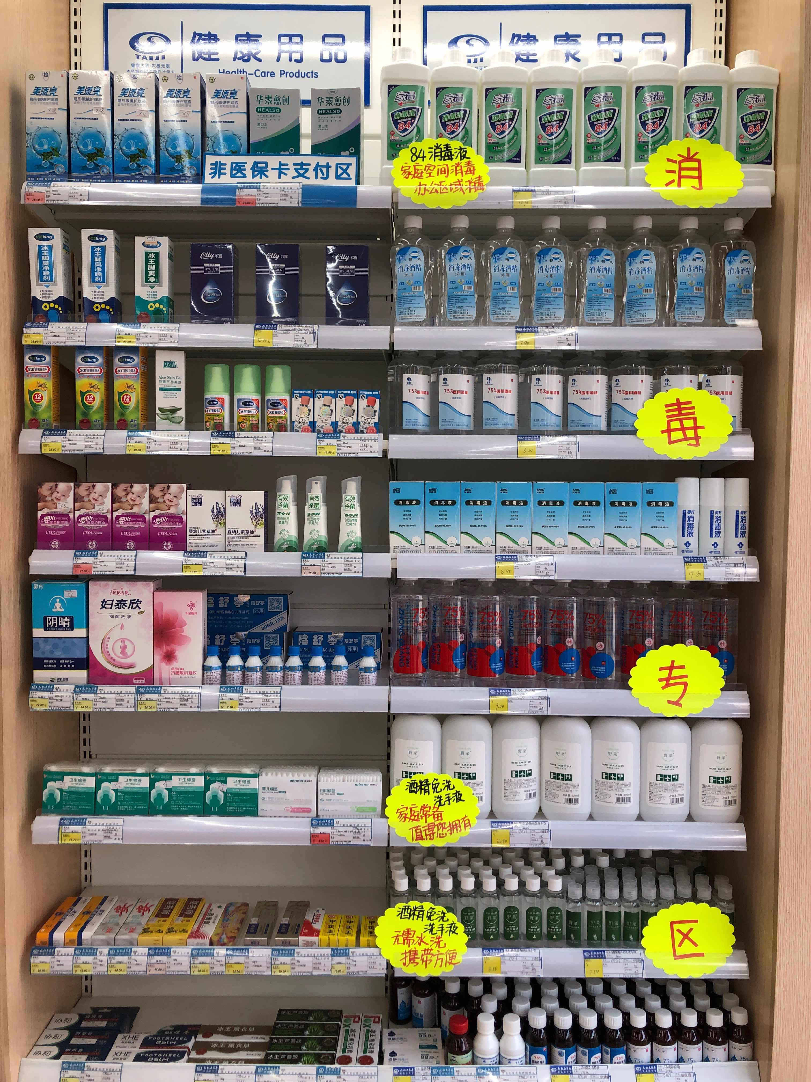
◆选取一组背架，将消毒类商品，酒精、消毒液、聚维酮碘液、免洗洗手液陈列展示
◆并用爆炸卡，在对应的商品前写上商品的卖点，促进销售。
- 进门处
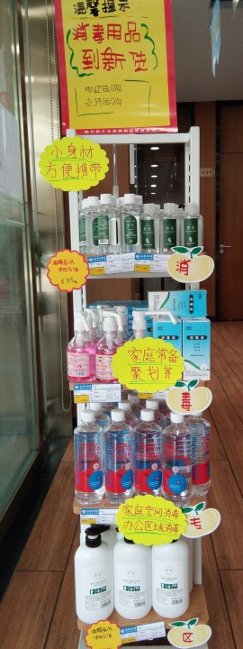
进门处可选取一组立式展架，
首层陈列60ml和75ml的免洗洗手液；
- 三层陈列聚维酮碘溶液级酒精类消毒产品；
四层陈列大包装500ml的免洗洗手液，
爆炸卡书写产品卖点

（3）收银台周边
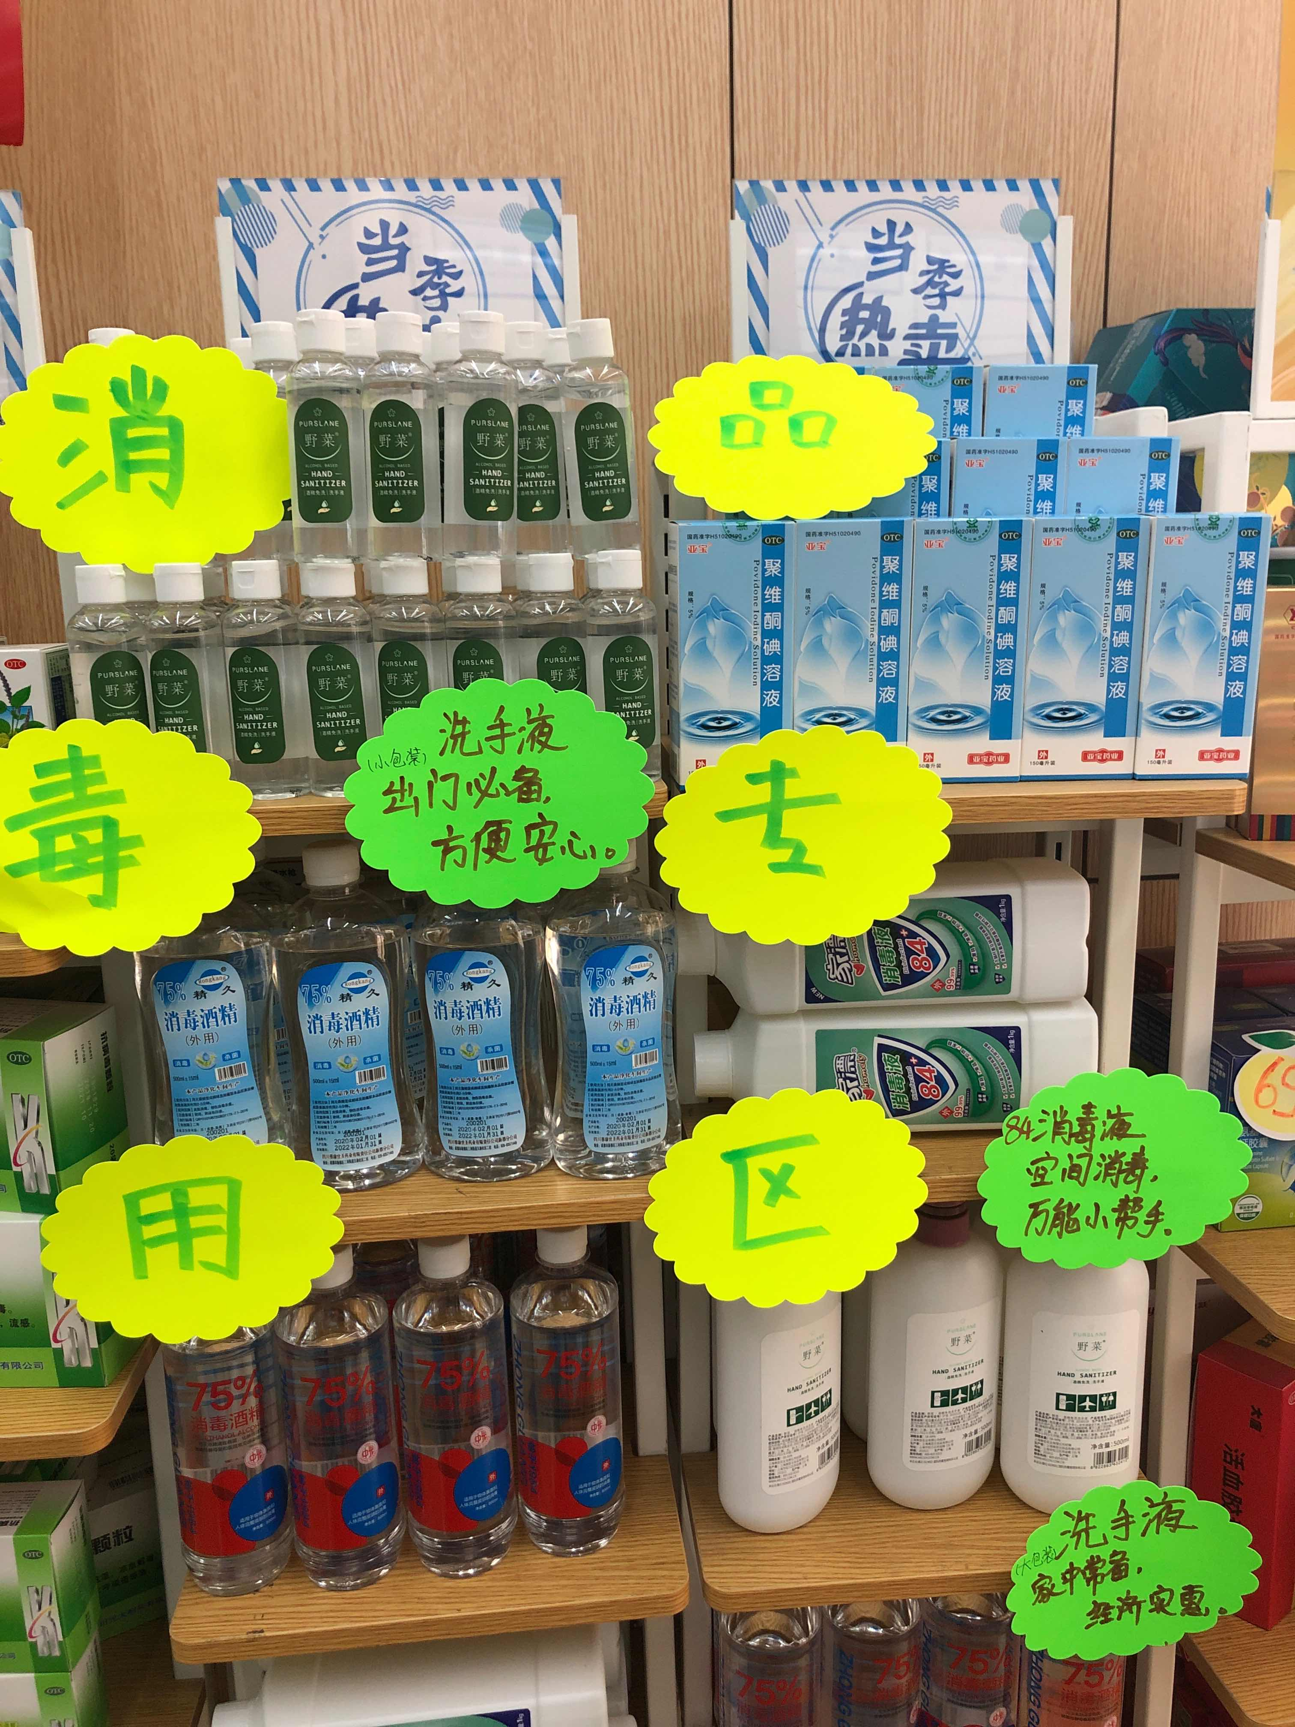
根据门店的立式货架实际数量，陈列1组或两组消毒用品
如图陈列消毒用品，并配上卖点爆炸卡
▲▲▲门店的陈列要求
根据门店的的实际情况，必须选取一个位置做陈列展示。
门店空间大，立式展架有空余的门店，最好在收银台和进门处都做陈列展示。
根据不同的规格、作用写卖点，店员积极推荐，消化库存。
上传图片要求，四张爆炸卡图片，立架陈列图片、背架陈列照片。
陈列结束时间另行通知
五、检核
门店：2020年3月5日下午19点前完成陈列并拍照上传至药店管家按任务执行，片区长要在3月5日下午21点前在药店管家核检，不发、迟发、少发，按20元/店收取成长基金，陈列不合格的门店整改后再发照片直至整改合格。
营运部：于3月5日下午23点前在药店管家检核并通报。发现门店执行不到位，片区主管未检核的，片区主管罚款50元，门店罚款50元.
四川太极大药房连锁有限公司
2020年3月4日
主题词：关于消毒用品的陈列 通知
四川太极大药房连锁有限公司 2020年3月4日印发
打印：张艳 核对：谭莉杨

